**МИНИСТЕРСТВО ОБРАЗОВАНИЯ РЕСПУБЛИКИ БЕЛАРУСЬ**

**БЕЛОРУССКИЙ ГОСУДАРСТВЕННЫЙ УНИВЕРСИТЕТ**

**Факультет прикладной математики и информатики**

**Отчёт**

**Лабораторная работа №2**

**Вариант №3**

«Решение неоднородного уравнение теплопроводности с однородными граничными условиями»

Лавринович Анны Павловны

студентки 3 курса, 7 группы,

специальности «прикладная математика»,

дисциплина «Уравнения математической физики»

преподаватель Козловская И.С.

Минск, 2025

**Постановка задачи**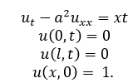

**Описание выполнения работы:**

Задачу я решила двумя способами: при помощи Wolfram Mathematica и c помощью знаний из курса “Численные методы”, реализовав явную схему сеточного метода для уравнения теплопроводности.

**Код решения на Python:**

import numpy as np

import matplotlib.pyplot as plt

a = 1.0

l = 1.0

T = 1.0

Nx = 50

Nt = 10000

dx = l / Nx

dt = T / Nt

U = np.zeros((Nt+1, Nx+1))

U[0, :] = 1.0

U[0, 0] = 0.0

U[0, Nx] = 0.0

for n in range(Nt):

t_current = n * dt

U[n+1, 0] = 0.0

U[n+1, Nx] = 0.0

for i in range(1, Nx):

u_xx = (U[n, i-1] - 2*U[n, i] + U[n, i+1]) / dx**2

source = (i * dx) * t_current

U[n+1, i] = U[n, i] + dt * (a*a * u_xx + source)

min_val = U.min()

max_val = U.max()

plt.figure(figsize=(6,4))

plt.imshow(U, extent=[0, l, 0, T], origin='lower', aspect='auto',

cmap='hot', vmin=min_val, vmax=max_val)

plt.colorbar(label='Температура u(x,t)')

plt.xlabel('Координата x')

plt.ylabel('Время t')

plt.title('Эволюция температуры u(x,t)')

plt.tight_layout()

plt.show()

**Диаграмма распределения температуры:**

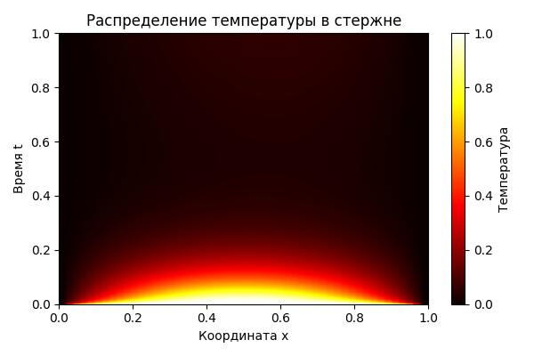

**Решение задачи с помощью Wolfram Mathematica:**

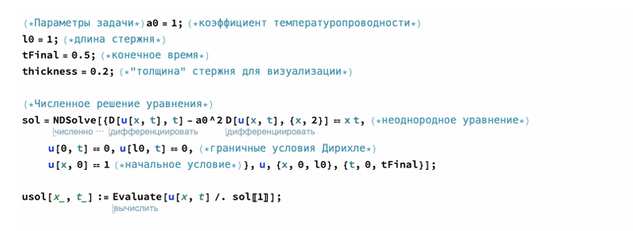

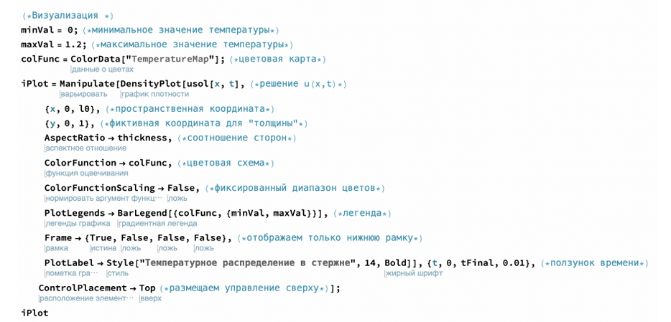

Получаем следующие графики:

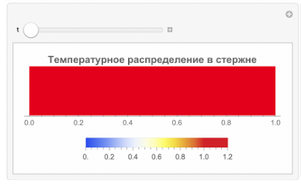

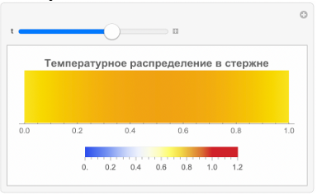  
  
**Вывод**: таким образом было построено решение с помошью Wolfram Mathematica и было представлено численное решение сеточным методом (явная схема).